泥 碗

一、教学目标
1. 掌握制作泥碗的方法与技巧，学会用泥丸排贴法制作简单的泥制品。
2. 学习一些技术探究的方法，增强创新、实践能力和质量意识。
3. 养成认真、细心地进行技术活动的习惯。

二、重点难点
1. 教学重点：用泥丸制作泥碗。
2. 教学难点：排贴技术。

三、教学准备
1. 教师准备：泥、泥刀、抹刀、范作等。
2. 学生准备：小碗、薄膜、直尺等。

四、教学过程
教学环节 | 教师活动 | 学生活动 | 说 明
激趣导入（2分钟） | 1. 出示泥丸。  引语：大家看这是什么？想一想我们拿它可以做些什么呢？ | 交流分享，用泥丸可以做些什么。 | 感知泥丸，激发学习兴趣，活跃学生思维。
 | 2. 出示泥碗。  引语：看，老师利用碗模排贴的技法，把许多小泥丸做成了一个美观大方的泥碗。你们想试一试吗？好，今天我们就来学习制作泥碗。  （板书）泥碗 | 明确学习项目。 | 初步感知技法的特点和作品的特色。
探究学习（12分钟） | 1. 出示范作，了解泥碗的组成。  （1）仔细观察一下，这个泥碗是由哪几个部分组成的？  （板书）碗体、碗足  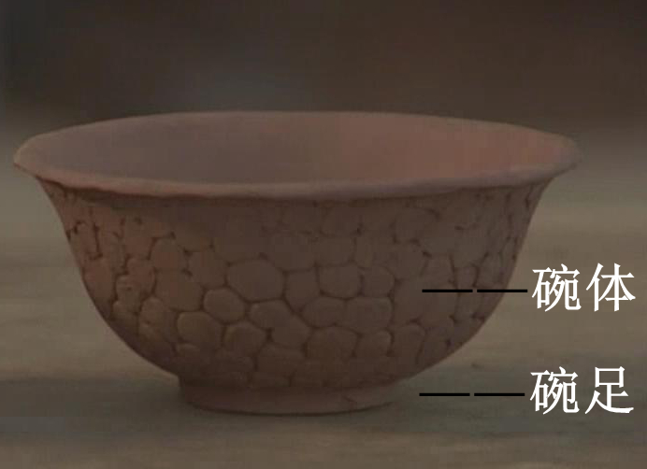  这两个部分又分别是用什么做成的？（碗体是用泥丸排贴而成的，碗足是用泥条制成的）  你们猜想一下：这一颗颗小泥丸是如何变成这个泥碗的呢？  （2）指名说说自己的猜想。  2. 看教材，明确步骤方法。  （1）我们来看看教材上到底是怎样让这一颗颗小泥丸变成泥碗的，请大家把教材拿出来，自学制作泥碗的步骤和方法。同桌之间再相互探讨一下有哪些环节会比较有难度。  （2）指名交流制作的步骤和认为比较有难度的环节。  ①指名交流：谁来给大家介绍一下制作泥碗的步骤和方法？  ②讨论：你们觉得有哪些环节可能会有难度？（搓泥丸和贴压等环节有难度）  追问：你为什么觉得这个环节会有难度？（搓泥丸时泥丸的大小不容易控制一致；贴压时厚度不容易控制均匀等）  （板书）搓、贴、压 | 观察、交流泥碗的组成部分。  观察、思考、讨论、交流两个部分用什么做的，是怎样做出来的。  学习教材内容，同桌讨论交流。  全班进行讨论交流制作泥碗的方法，有哪些环节估计会有难度？ | 了解泥碗的结构特点。  了解各部件的“原材料”。  初步感知制作泥碗的大致方法。  让学生进一步了解制作泥碗的步骤和方法，与自己的猜想相印证，学生对难点的预估，有效地促进学生加深思考，逐步找出学习和制作的重点和难点，并着手思考怎样去解决困难。
 | 3. 播放视频，掌握制作要领。  （1）引语：大家考虑得很周到。我们来看一段用排贴技法制作泥碗的录像，相信会对大家有帮助和启发。大家一定要认真看，仔细听，我们在制作中到底有哪些需要注意的地方。  （2）谁来说说看在制作过程中有哪些需要注意的地方？（重点指导学生注意在搓泥丸时要注意泥丸的大小要一致，在排贴泥丸时要注意贴压的厚度要均匀，在粘贴碗足时要注意碗足和碗体的比例要恰当）  （板书）一致、均匀、恰当 | 边观看边思考制作泥碗的过程，以及需要提醒大家注意的地方。  全班交流、探讨制作中需要注意的地方。 | 学生了解了制作的步骤和方法之后，往往已经跃跃欲试了，但是学生的年龄特点决定了其思考往往不够深度，不够到位。这时，需要引导学生进行全面深入地探究，发现更多的细节，对如何提高作品的质量有更加到位的思考。
实践体验（16分钟） | 1. 明确要求。  引语：接下来，我们要来一个比赛。我们采用同桌两个人合作的方式完成一个泥碗的作品，希望大家能够合理分工、团结合作，完成得“又快又好”。操作时要注意安全。 | 明确制作的要求。 | 采用比赛的方式进行激励，同时注意渗透合作意识、质量意识和安全意识。
 | 2. 教师巡视指导。  利用多媒体手段，出示制作步骤的画面资料，并适当配以背景音乐。（结束时用另外的音乐进行提示） | 两人小组进行实践体验。 | 注意培养学生的实践操作能力和同伴协作能力。
展示评价（8分钟） | 1. 组织评价：教师指导学生在大组内展示评价作品，评选出两三件优秀的作品。  （1）下面，我们进入“制作泥碗大挑战”的环节，你们觉得怎样的作品可以算得上是一个好的作品？（根据交流，出示评价标准：泥丸大小一致、碗壁厚度均匀、上下比例恰当）  （2）我们根据刚才讨论出来的这几个重要的评价标准，先要在大组内展示评选出几件优秀的作品，再放到前面来进行展示。  （进行巡视指导。） | 讨论、交流，明确评价标准。  根据要求，通过观察、分析、比较、讨论，在组内进行展示评选。 | 让学生进一步明确操作要领和作品质量优劣的依据。  让学生学会自我评价和相互评价，通过评议、比较，进一步增强质量意识。
 | 2. 展示推选出来的优秀作品，指名交流推选的情况。  引语：这些都是你们组里评选上来的，做得都不错，我们掌声鼓励一下。谁来说说，你们在推选的时候，关注的是什么呢？  3. 在全班展评的优秀作品中，投票评选出最佳作品。  引语：接下来，我们要在这些优秀作品中，投票评选出最佳作品。  （1）明确投票要求：每个小组可以有三个泥丸作为选票，再派一名代表去把三个泥丸分别投到自己小组认为最好的三个泥碗里，得票比较多的作品就可以获得最佳作品奖。 | 班内展示推选出的小组优秀作品。  交流组内推荐的理由。  明确投票的要求，在小组内进行讨论，并派代表对各组推荐出来的参与全班展评的作品进行投票。 | 让学生通过交流评价重点，进一步加深印象，让评价有理有据，也是检验学生是否学会了评价。  从自我评价到小组评价，再到班内评价，让学生进一步认识到质量的重要性。这个过程既是对他人作品的评判，也是对他人作品的学习和对自身的反思，为完善作品打好基础。
 | （2）根据得票情况，评出最佳作品奖。指名交流投票给最佳作品的理由。  （3）指导学生对存在不足的作品提出改进的建议。 | 交流投票给最佳作品的理由。  交流改进的建议。
 | 4. 收获与反思。  （1）引语：大家今天做得开心吗？那你通过今天的这个项目的实践，除了开心，最大的收获或感受是什么？  （2）小结：通过今天的项目实践，同学们都有了自己的收获。看来是“不虚此行”啊！ | 交流收获或者感受。 | 通过彼此的交流，分享成功的喜悦、制作的得失，为更好地探究制作积累经验。
拓展  创新（2分钟） | 1. 欣赏作品，开拓思维。  （1）我们再来欣赏一下这几款利用碗模排贴技法制成的泥碗。（分别是用泥条排贴法制成的条形纹泥碗、泥片排贴法制成的荷叶纹泥碗和一个混搭而成的创意泥碗）  （2）组织交流：你们看了以后觉得这几款泥碗怎么样？有什么想法或启发？  2. 总结。  不同的方法，就会有不同的效果。用其他技法同样可以制作泥碗。只要我们开动脑筋、发挥创造力，平凡的泥巴也会变得与众不同。 | 欣赏作品。  交流各自的感想。  课后尝试创作不同的作品。 | 通过不同作品的欣赏，激发学生的发散性思维和创造性思维。  激励学生不断创新，用学到的技法制作出更多更好的作品。
板书设计
泥 碗
碗体 碗足
搓 贴 压
一致 均匀 恰当

